RGB-Farbmodell
Abb. 1: Additive Farbmischung
Die Farbe eines Pixels kann man auf verschiedene Arten codieren. Eine davon ist das RGB-Farbmodell (Rot-Grün-Blau):
Aufgabe:

- Ergänze die folgende Tabelle:
Nutze dazu auch https://informatik.schule.de/rgb/RGB_farbmischer.html.
Farbe |  | Rot | Grün | Lila | Braun | Hellgrau | Dunkelgrau | Weiß | schwarz
Rotanteil | 0-255 | 255
Rotanteil | 0.0-1.0 | 1.0
Grünanteil | 0-255 | 0
Grünanteil | 0.0-1.0 | 0.0
Blauanteil | 0-255 | 0
Blauanteil | 0.0-1.0 | 0.0
Hexcode |  | FF0000
- Beschreibe, wie du eine Farbe heller machen kannst, ohne den Farbton zu ändern.
- Beschreibe, was passiert, wenn du die einzelnen Farbanteile einer Farbe allmählich aneinander annäherst.

Farben in Java
Klasse Color
Farben werden in Objekten der Klasse Color gespeichert:
Farbe deklarieren: Color farbe;
Farbe initalisieren: farbe = new Color(0,255,255); // Cyan
farbe = Color.GREEN; // geht für einige Farben
Farbanteil ermitteln: rotanteil = farbe.getRed(); // getBlue(),getGreen()
Man kann einzelne Farbanteile einer Farbe nicht ändern, nur eine komplette neue Farbe initialisieren.
Dokumentation
https://docs.oracle.com/en/java/javase/11/docs/api/java.desktop/java/awt/Color.html
Aufgabe
- Deklariere zwei Variablen f1 und f2 vom Typ Color in Java. Initialisiere sie auf zwei verschiedene Arten, so dass sie die Farbe Lila repräsentieren.
- Gib die notwendigen Befehle an, um f1 eine neue Farbe zuzuweisen, deren Blauanteil auf 0 und deren Grünanteil auf 128 gesetzt wird. Der Rotanteil soll dem bisherigen Rotantiel von f1 entsprechen. Gib an, welche Farbe nun repräsentiert wird.

Bildbearbeitungsalgorithmen 2: Umwandlung in Graustufenbilder
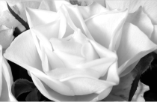
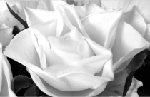
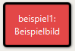
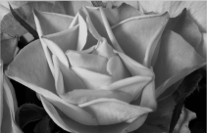
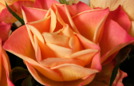
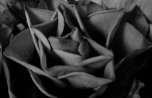
- Erzeuge analog zu der Klasse GeometrischeBildoperationen eine Klasse Pixeloperationen.
Implementiere die Methode public Picture graustufenDurchschnitt(Picture originalbild), die für jedes Pixel des Originalbildes den Mittelwert der Farbanteile berechnet und diesen als Helligkeit für die Graustufe nimmt.
Gehe dabei wie bei den Algorithmen zum Spiegeln vor:
- Deklariere und initialisiere zweidimensionale Color-Arrays für das Originalbild und das neue Bild.
- Mit Hilfe von zwei for-Schleifen wird für jedes Pixel Folgendes gemacht:
- Hole Rot-, Grün- und Blauanteil aus dem Originalpixel heraus und
speichere die Werte in lokalen Variablen.
- Berechne den Durchschnitt der drei Werte.
- Erzeuge ein neues Color-Objekt, das einen Grauwert repräsentiert, dessen
Helligkeit dem berechneten Durchschnitt entspricht.
- Speichere diese im Pixel-Array des neuen Bildes.
- Erstelle aus dem Pixel-Array ein neues Bild und gib es zurück.
Minimum
Maximum
Durchschnitt
Natürlich
Bild Rose (eigenes Werk)
- Implementiere analog zu graustufenDruchschnitt zwei weitere Methoden graustufenMin und graustufenMax, die das Minimum, bzw. Maximum der drei Farbanteile als Helligkeit der Graustufe nehmen.
- Unser Auge ist nicht für alle drei Farben gleich empfindlich. Daher sollten die Farbanteile unterschiedlich gewichtet werden: Rot mit 29,9%, Grün mit 58,7% und Blau mit 11,4%. Implementiere eine Methode graustufenNatuerlich, die diese Vorgabe umsetzt.

Bildbearbeitungsalgorithmen 3: RGB-Experimente
alter Wert
0
255
255
neuer Wert
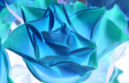
Invertieren
= Negativbild
- Implementiere eine Methode invertiere, die alle Farbanteile umdreht, d.h. aus Rotanteil 0 wird Rotanteil 255 und umgekehrt. Man erhält ein Bild, das dem Negativbild entspricht, das bei der analogen Fotografie bei der Belichtung des Films entsteht.

Rotanteil
0
255
255
Grünanteil
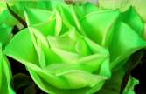
Tausch einzelner
Farbkomponenten

- Implementiere eine Methode tauschRotGruen, die den Rot- und den Grünanteil jeder Farbe vertauscht. Analog kann man auch andere Farbkomponenten tauschen.

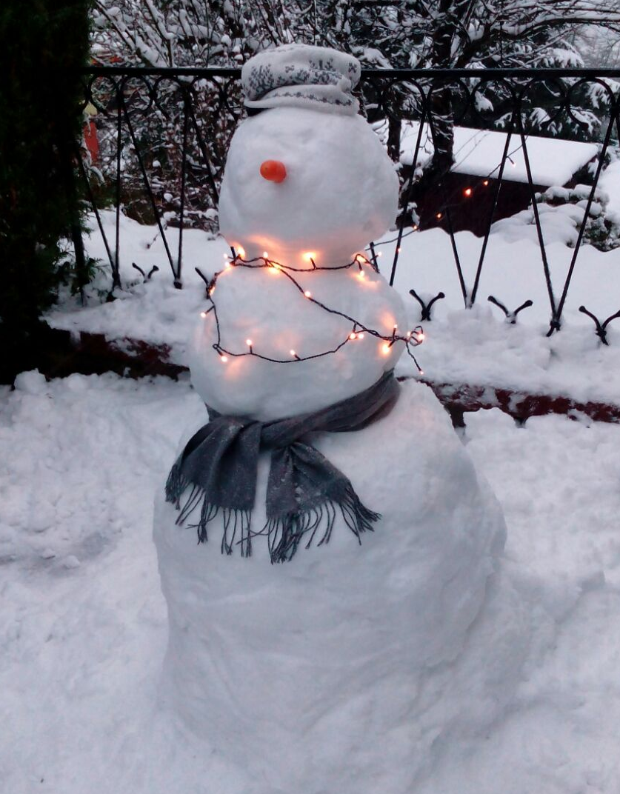
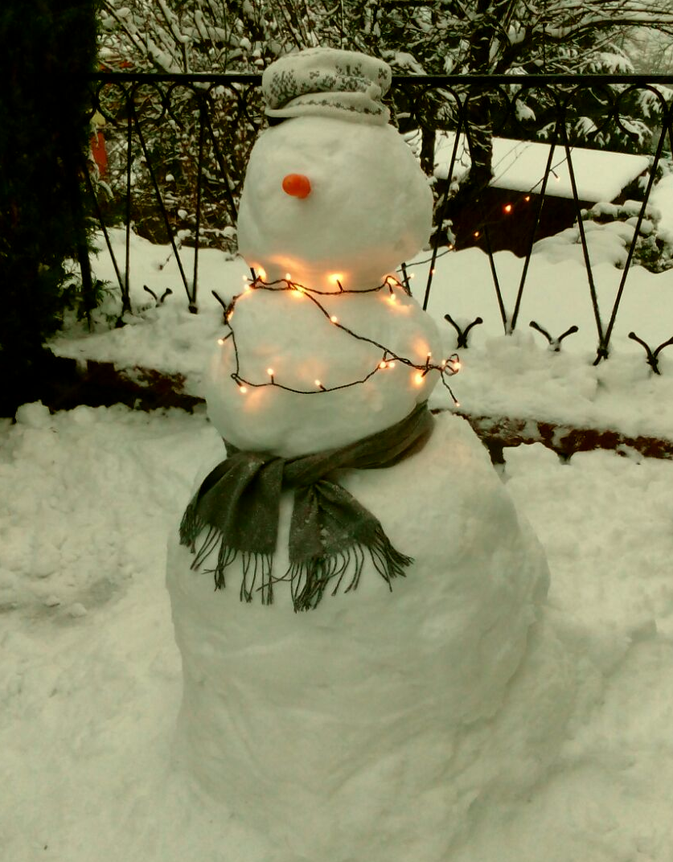
Reduzierung des Blauanteils
alter Wert
0
255
255
neuer Wert
alter Wert
alter Wert
alter Wert
alter Wert
Faktor_blau
z.B. 0,5
- Implementiere eine Methode public Picture farbaenderung (Picture originalbild, double faktor_r, double faktor_g, double faktor_b), die jede Farbkomponente mit dem angegebenen Faktor multipliziert.
Beachte dabei, dass durch die Multiplikation mit Faktoren größer als 1 oder kleiner als 0, Werte herauskommen können, die nicht zum gültigen Wertebereich [0;255] gehören. Werte größer als 255 müssen auf 255 reduziert werden, Werte kleiner 0 müssen zu 0 werden.
- Beschreibe, welchen Effekt es hat, wenn man die Methode mit farbaenderung(beispiel1, 0.0, 1.0, 1.0) aufruft. Was passiert bei farbaenderung(beispiel1, 0.5, 0.5, 0.5)?
- Gib an, wie die Methode aufgerufen werden muss, um nur den Blauanteil eines Bildes zu bekommen. Gib an, wie die Methode aufgerufen werden muss, um ein Bild aufzuhellen.

Abbildung 1: Additivie Farbmischung, Quark67 (Lizenz: CC BY-SA 3.0) via Wikimedia Commons, URL: https://commons.wikimedia.org/wiki/File:Synthese%2B.svg.

